**Федеральное агентство связи**

**Ордена Трудового Красного Знамени**

**Федеральное государственное бюджетное образовательное учреждение высшего образования**

**«Московский технический университет связи и информатики»**

Кафедра Математической кибернетики и информационных технологий

**Отчет по лабораторной работе**

по дисциплине «Теория языков программирования»

на тему: «Изучение ЯП Python»

Выполнил:

студент группы БСТ1801

Романов Олег Андреевич

Москва 2019

1. Цель работы: освоение базовых навыков работы со строками и списка в Python
2. Задания лабораторной работы
   1. Первое задание:

Дана строка, состоящая из слов, пробелов и знаков препинания. На основании этой строки создайте новую (и выведите ее на консоль): . Содержащую только слова, в которых первые две буквы — «Ли».

* 1. Второе задание:  
     Дана строковая переменная, содержащая информацию о студентах:

my_string = «Ф;И;О;Возраст;Категория;_Иванов;Иван;Иванович;23 года;Студент 3 курса;_Петров;Семен;Игоревич;22 года;Студент 2 курса». Вывести информацию в виде:

ФИО Возраст Категория

Иванов Иван Иванович 23 года Студент 3 курса

Петров Семен Игоревич 22 года Студент 2 курса

* 1. Третье задание:

my_string = «ФИО;Возраст;Категория;_Иванов Иван Иванович;23 года;Студент 3 курса;_Петров Семен Игоревич;22 года;Студент 2 курса;_Иванов Семен Игоревич;22 года;Студент 2 курса;_Акибов Ярослав Наумович;23 года;Студент 3 курса;_Борков Станислав Максимович;21 год;Студент 1 курса;_Петров Семен Семенович;21 год;Студент 1 курса;_Романов Станислав Андреевич;23 года;Студент 3 курса;_Петров Всеволод Борисович;21 год;Студент 2 курса»

Выведите построчно всю информацию о студентах, чей возраст — «21 год».

* 1. Четвертое задание:

Пользователю предлагается ввести список из N целочисленных элементов (N должно быть больше 10 и также вводиться пользователем). Выведите информацию о том, сколько в списке элементов и: Удалите все четные элементы и добавьте 2 новых. Выведите список на экран.

1. Ход работы
   1. Код первого проекта представлен на рисунке 1, на рисунке 2 результат работы программы.

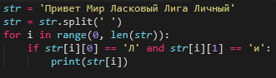

Рисунок 1 - Код первой программы

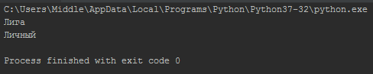

Рисунок 2 - Результат работы первой программы

* 1. Код второго проекта представлен на рисунке 3, на рисунке 4 результат работы программы.

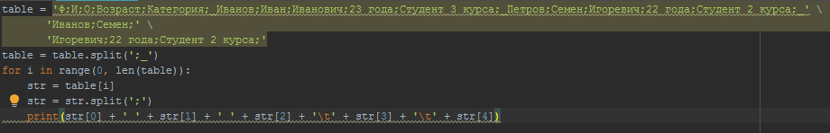

Рисунок 3 - Код второго проекта

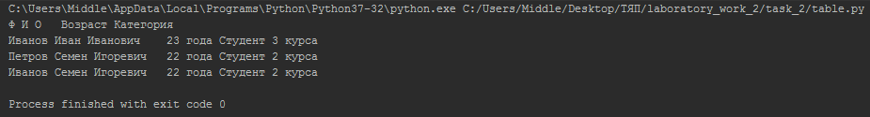

Рисунок 4 - Результат работы второй программы

* 1. Код третьего проекта представлен на рисунке 5, на рисунке 6 результат работы программы.

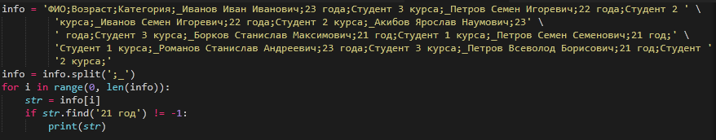

Рисунок 5 - Код третьего проекта

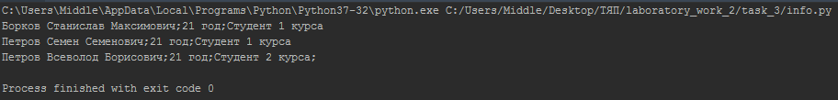

Рисунок 6 - Результат работы третьей программы

* 1. Код четвертого проекта представлен на рисунке 7, на рисунке 8 результат работы программы.

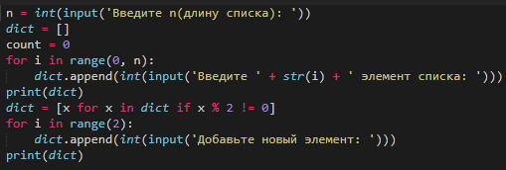

Рисунок 7 - Код четвёртой программы

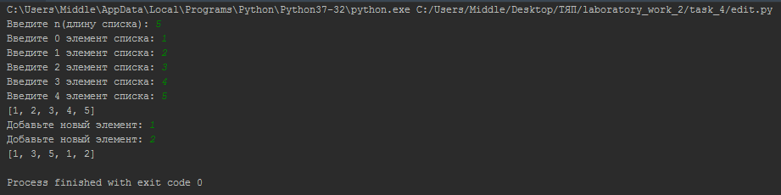

Рисунок 8 - Результат работы четвёртой программы

1. Вывод

Выполнив данную лабораторную работу я повторил уже имеющийся опыт работы с сепараторами, а также узнал множество новых функций и конуструкций в ЯП Python.

1. Ссылка на github.com/vouiweb